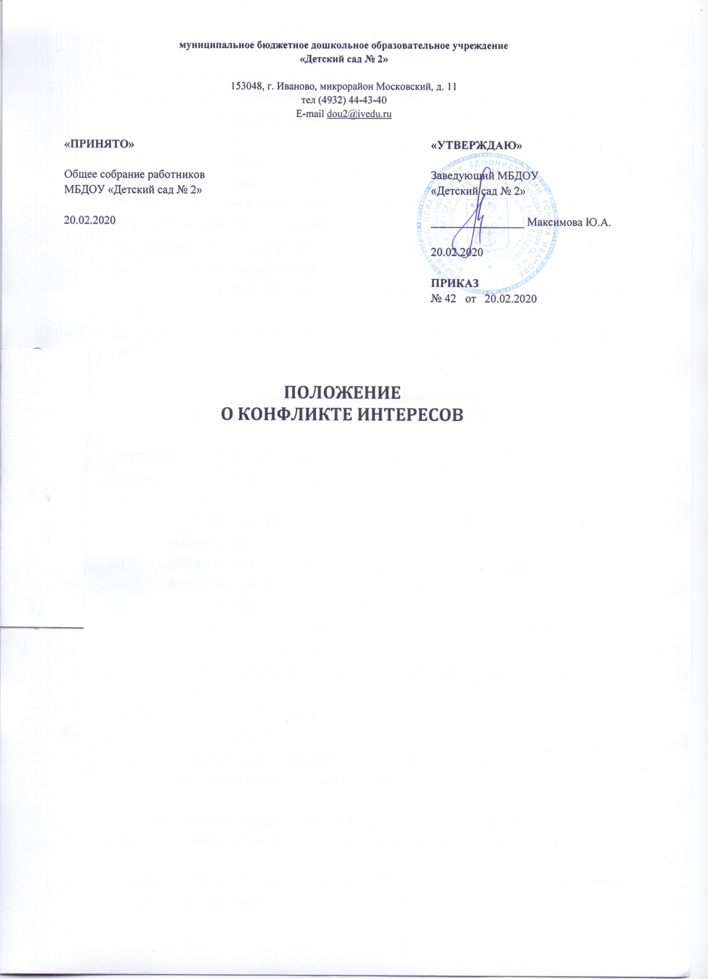

1. Общие положения

1.1. | Настоящее Положение разработано в соответствии с Федеральным законом от 25.12.2008 № 273-ФЗ «О противодействии коррупции» с учетом Методических рекомендаций по разработке и принятию организациями мер по предупреждению и противодействию коррупции, разработанных Министерством труда и социальной защиты Российской Федерации, Устава и иных локальных актов муниципального бюджетного дошкольного образовательного учреждения «Детский сад № 2» (далее – МБДОУ «Детский сад № 2»).
1.2. | Настоящим Положением определяется порядок выявления и урегулирования конфликтов интересов, возникающих у работников МБДОУ «Детский сад № 2» выполнения ими служебных (должностных) обязанностей.
1.3. | Действие настоящего Положения распространяется на всех работников МБДОУ «Детский сад № 2» вне зависимости от занимаемой должности.

2. Основные принципы предотвращения
и урегулирования конфликта интересов

2.1. | Деятельность по предотвращению и урегулированию конфликта интересов в МБДОУ «Детский сад № 2» осуществляется в соответствии с принципами:
- приоритетности применение мер по предупреждению коррупции;
- обязательности раскрытия сведений о реальном или потенциальном конфликте интересов;
- индивидуального рассмотрения и оценки репутационных рисков для МБДОУ «Детский сад № 2» при выявлении каждого конфликта интересов и его урегулировании;
- конфиденциальности процесса раскрытия сведений о конфликте интересов;
- защиты работников МБДОУ «Детский сад № 2» от преследования в связи с сообщением о конфликте интересов, который был своевременно раскрыт работником МБДОУ «Детский сад № 2» и урегулирован (предотвращен).

3. Обязанности работника МБДОУ «Детский сад № 2»
в связи с раскрытием и урегулированием конфликта интересов

3.1. | Работник МБДОУ «Детский сад № 2» при выполнении своих должностных обязанностей обязан:
- руководствоваться интересами МБДОУ «Детский сад № 2» без учета своих личных интересов, интересов своих родственников и друзей;
- избегать ситуаций и обстоятельств, которые могут привести к конфликту интересов;
- раскрывать возникший (реальный) или потенциальный конфликт интересов;
- содействовать урегулированию возникшего конфликта интересов.
3.2. | Работник при выполнении своих должностных обязанностей не должен использовать возможности МБДОУ «Детский сад № 2» или допускать их использование в иных целях, помимо предусмотренных учредительными документами МБДОУ «Детский сад № 2».

4. Порядок раскрытия конфликта интересов работником
МБДОУ «Детский сад № 2»

4.1. | Ответственным за прием уведомлений о возникающих (имеющихся) конфликтах интересов является структурное подразделение или должностное лицо, ответственное за противодействие коррупции в МБДОУ «Детский сад № 2».
4.2. | Порядок уведомления работодателя о конфликте интересов утверждается локальным правовым актом МБДОУ «Детский сад № 2» (указать реквизиты локального акта).

5. Механизм предотвращения и урегулирования конфликта интересов
в МБДОУ «Детский сад № 2»

5.1. | Работники МБДОУ «Детский сад № 2» обязаны принимать меры по предотвращению ситуации и обстоятельств, которые приводят или могут привести к возникновению конфликта интересов, руководствуясь требованиями законодательства.
5.2. | Конфликт интересов в МБДОУ «Детский сад № 2» может быть урегулирован следующими способами:
- ограничение доступа работника к конкретной информации, которая может затрагивать его личные интересы;
- добровольный отказ работника или его отстранение (постоянное или временное) от участия в обсуждении и процессе принятия решений по вопросам, которые находятся или могут оказаться под влиянием конфликта интересов;
- пересмотр и изменение функциональных обязанностей работника;
- перевод работника на должность, предусматривающую выполнение функциональных обязанностей, исключающих конфликт интересов, в соответствии с Трудовым кодексом Российской Федерации;
- отказ работника от своего личного интереса, порождающего конфликт с интересами МБДОУ «Детский сад № 2»;
- иные способы урегулирования конфликта интересов.
5.3. | При принятии решения о выборе конкретного способа урегулирования конфликта интересов учитывается степень личного интереса работника, вероятность того, что его личный интерес будет реализован в ущерб интересам МБДОУ «Детский сад № 2».

